From: www.luckstar.com.tw

Date: 2014-08-03

Subject: Install VisualSVN

Install VisualSVN 2.7.7

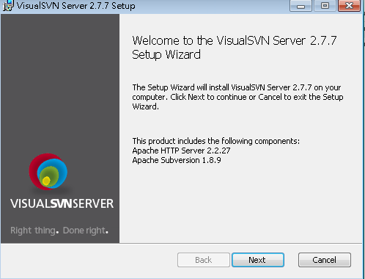

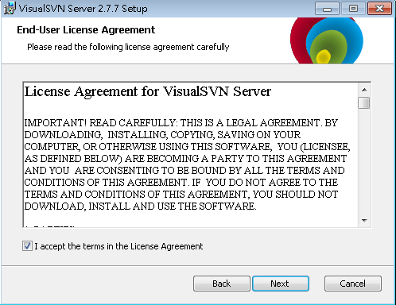

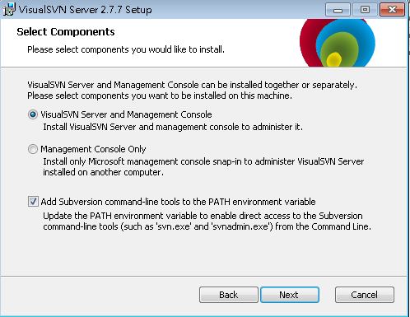

Install Standard Edition is free of charge and permitted for commercial use.

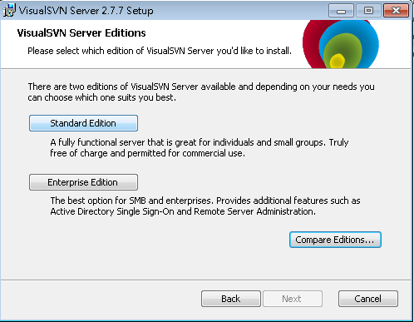

Choose location and repositories.

預設安裝使用port 443 + https 加密協定.

本範例使用http協定並改用Port8080, 可避開SSL網站授權問題. 但也因此在實務使用時, 須注意傳輸的內容不會加密, 容易被攔截破解. 適用於無安全性要求或公司內部使用.

